KeePassCX coffre fort

Charger
- Télécharger KeePassXC a l'adresse suivant :
KeePassXC

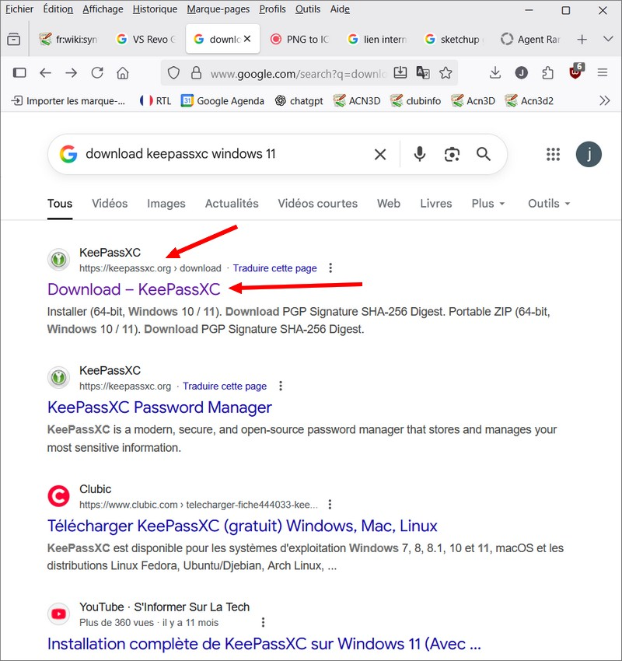
- Installer KeePasssXC et Ok.

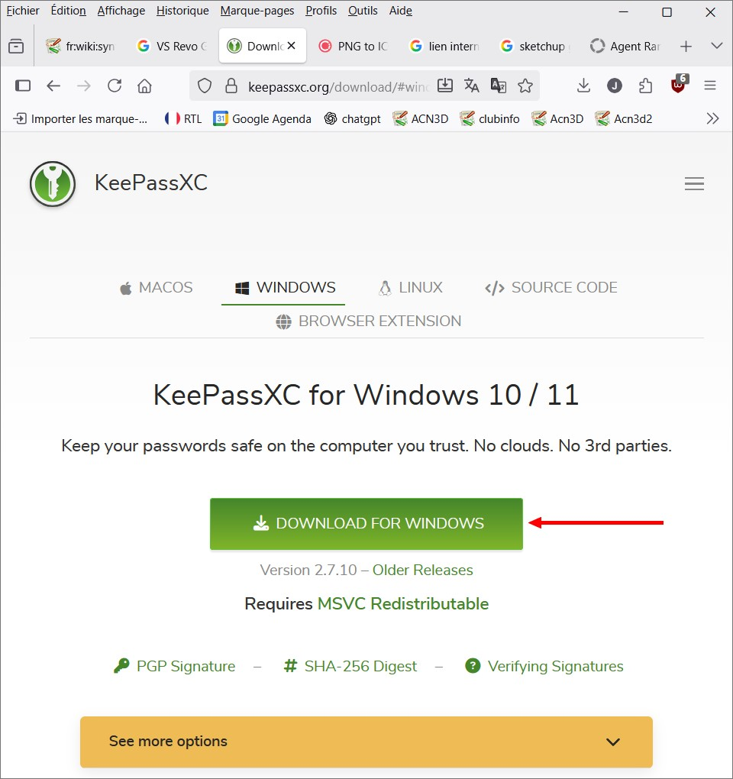
- Télécharger.

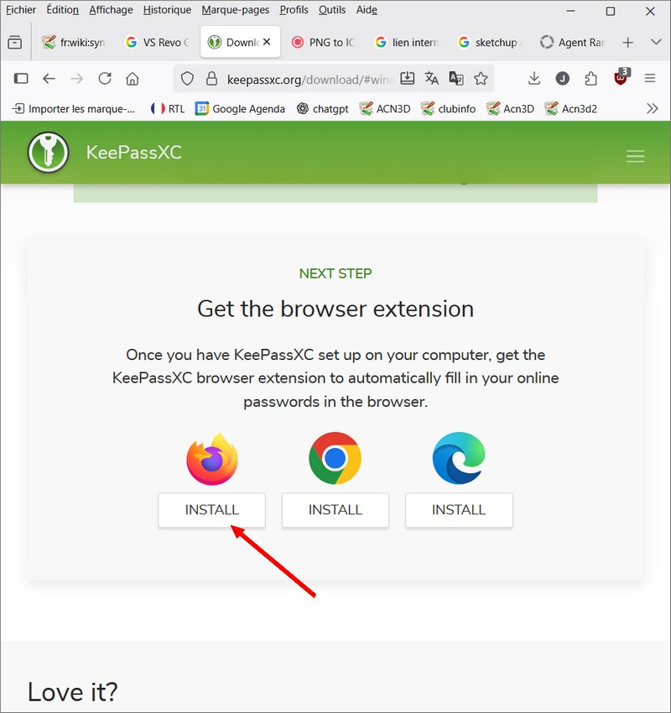
-

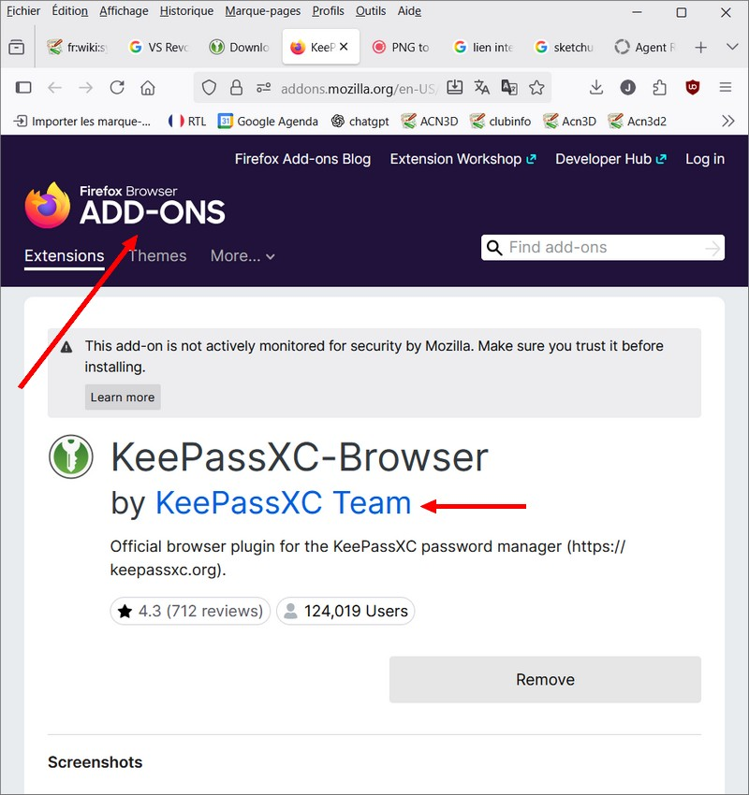
- C'est un “Add-ons” pour Firefox.

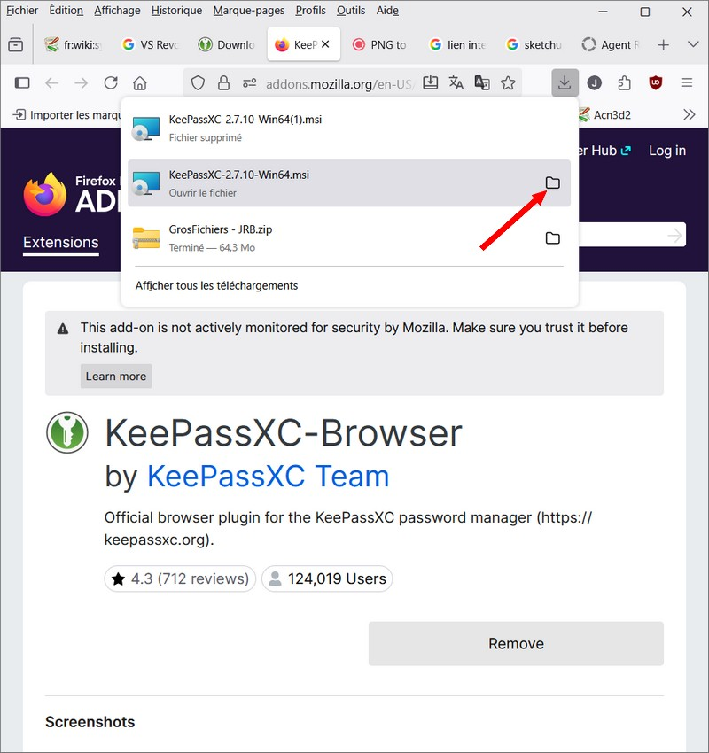
- Cliquer sur l’icône “Dossier”.
KeePassXC

Installation
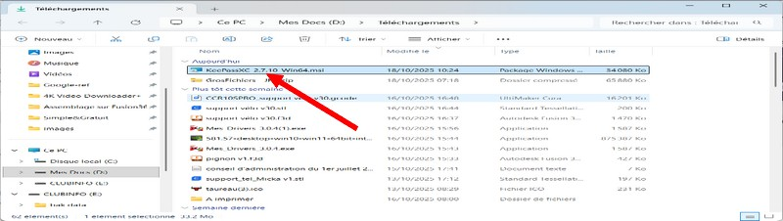
- Clic sur “KeePassXC-2.7.10-Win64.msi”, pour l'installer.

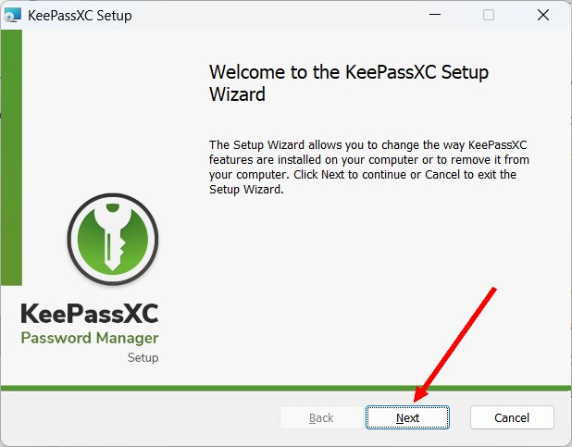
- Next (suivant).

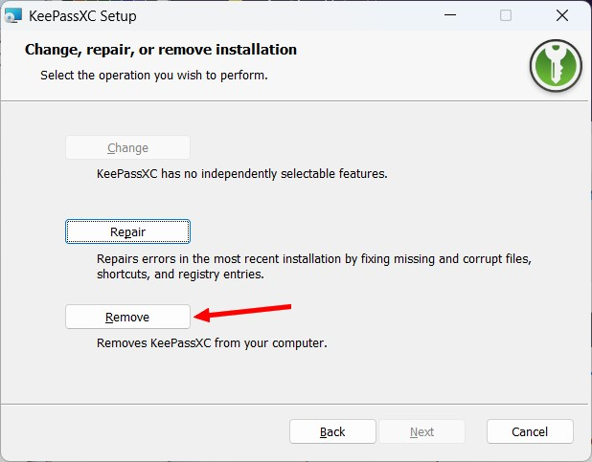
- Clique sur le bouton “Remove” si déjà une vieille version, sinon bouton “Change”.

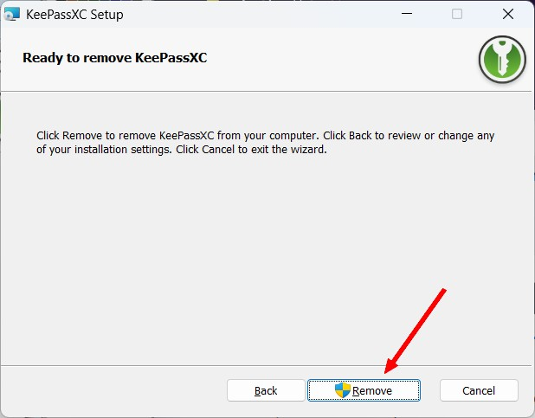
- Confirmer.

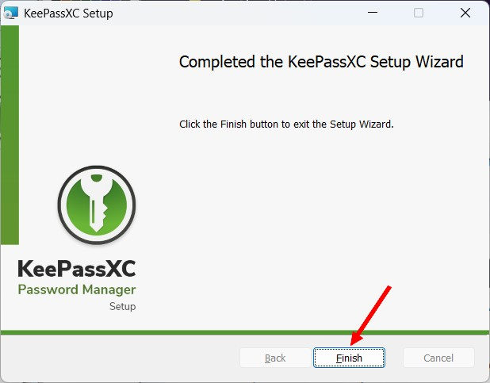
- c'est fini l’installation.

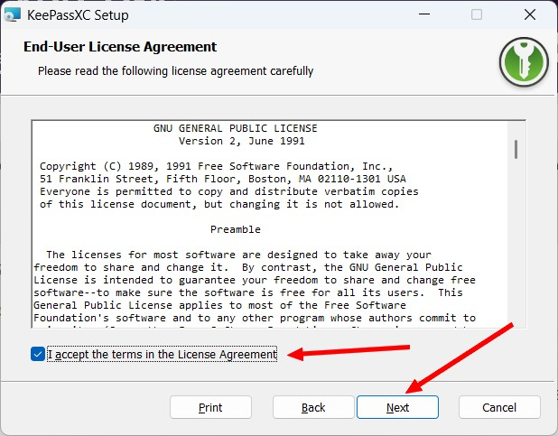
- Je comprends et J'accepte les termes…. et “Suivant”.

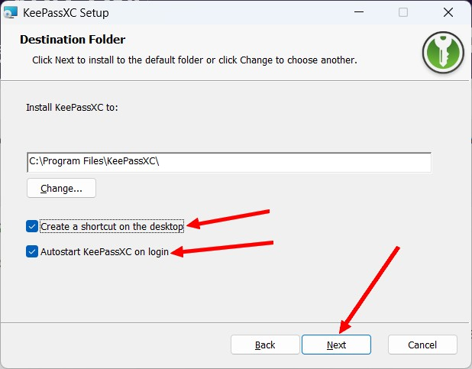
- Accepter le chemin par défaut.
- Cocher les deux options, puis “suivant”.

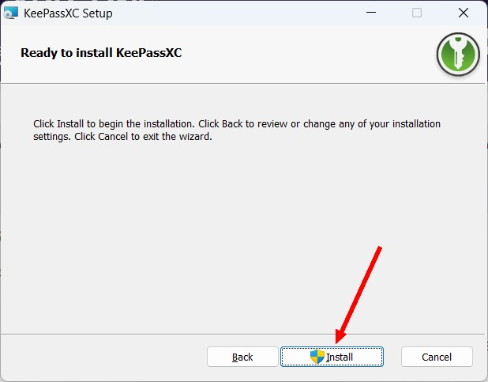
- Commencer l’installation clic sur le bouton “Install”.

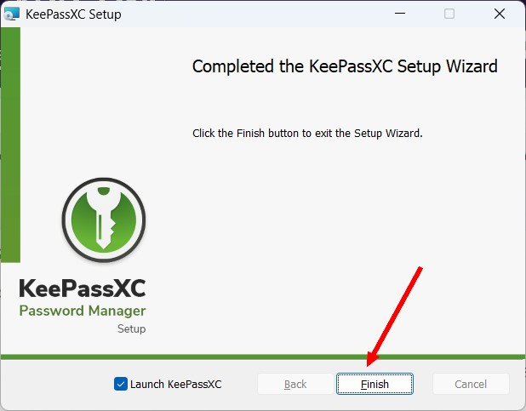
- C'est la fin de l'installation.
KeePassXC

Récupérer un fichier
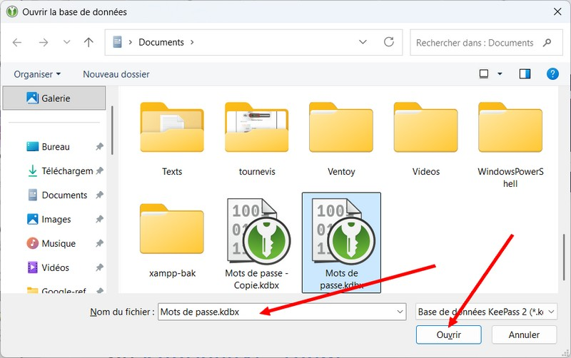
- Rechercher et récupérer le fichier “xxxx.kdbx”, ou créer une base de donnée.

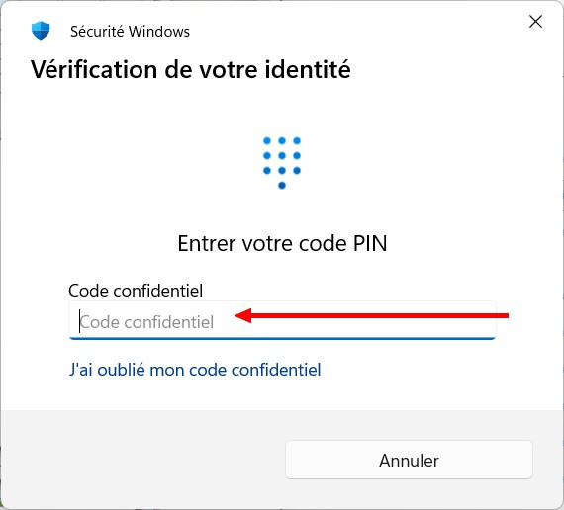
- Mettre le code confidentiel.

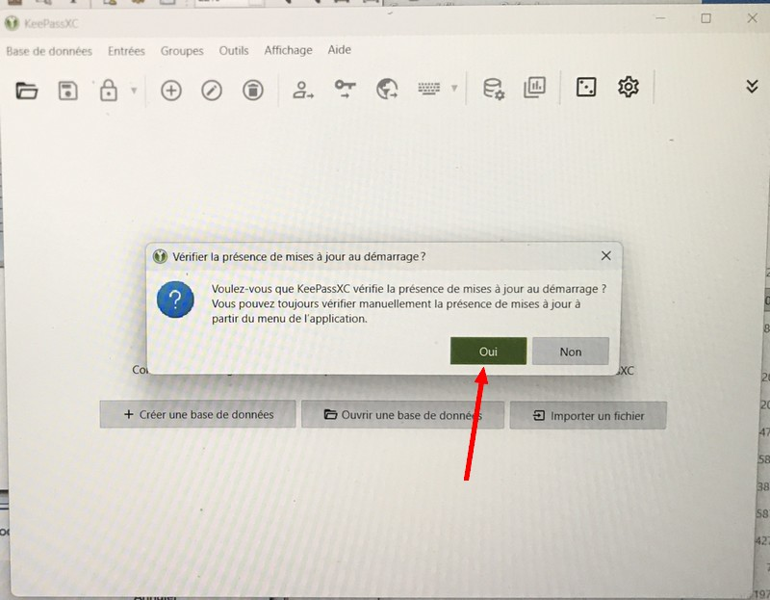
- Vérifier la présence d'une nouvelle mise a jour.
KeePassXC

Pour créer une BD
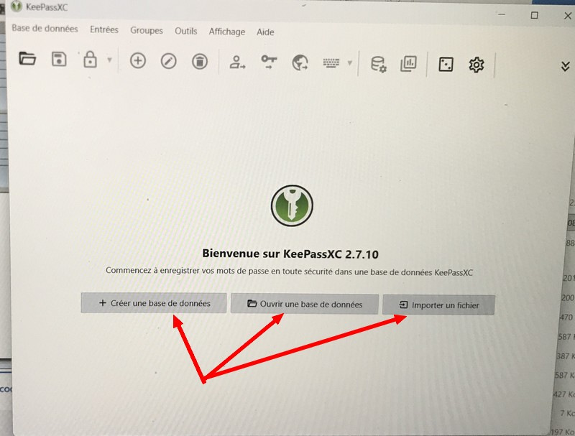
- Soit : “Créer” une base de données , “Ouvrir” une base de données ou “importer” un fichier.

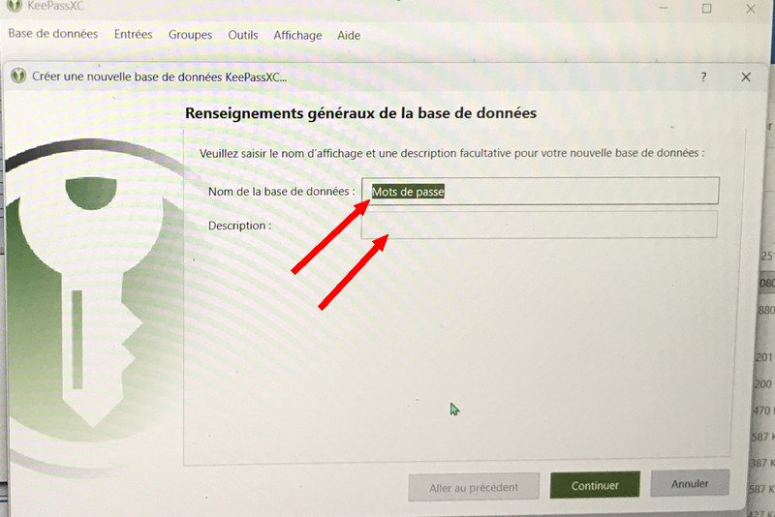
- Donner un nom pour la base de données, et une description puis “continuer”.

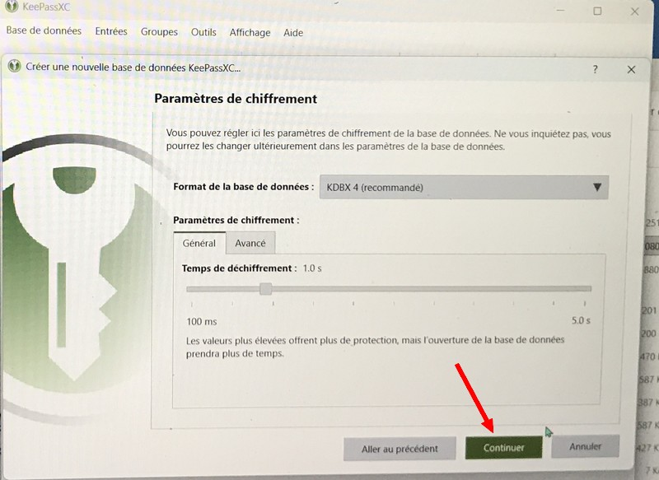
- Accepter par défaut et continuer.

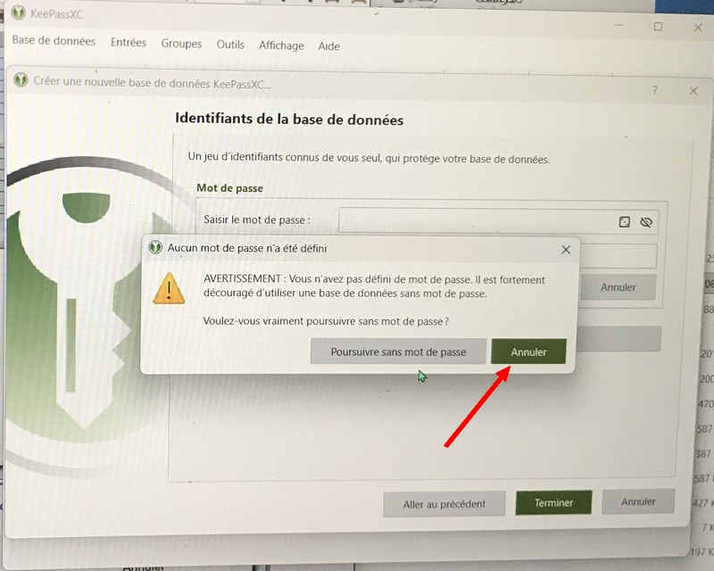

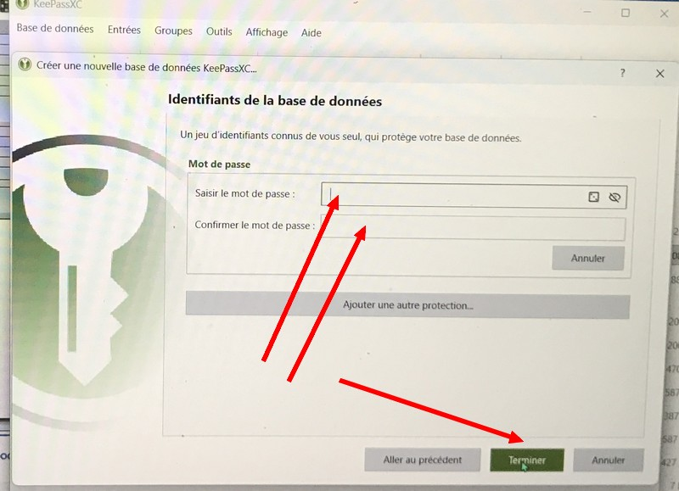
- Saisir un mot de passe, confirmer et “Terminer”.

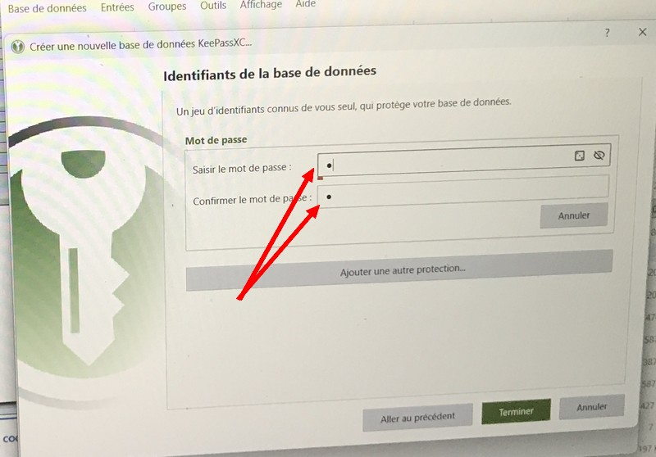
- Éviter les mots de passe trop faible.

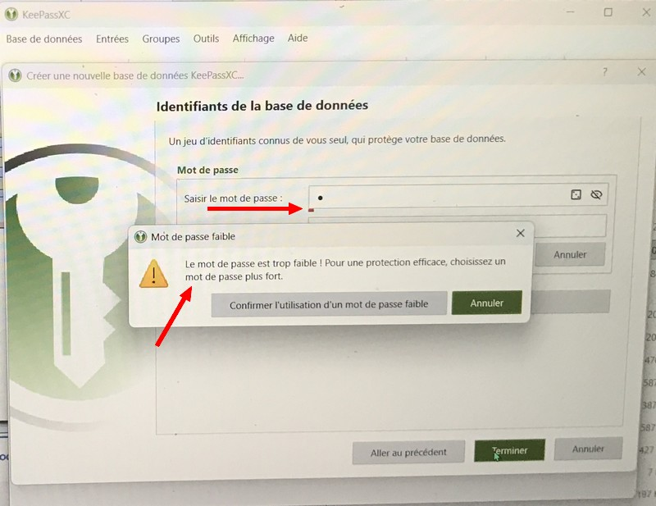
- La barre passe du rouge au vert suivant la difficulté.

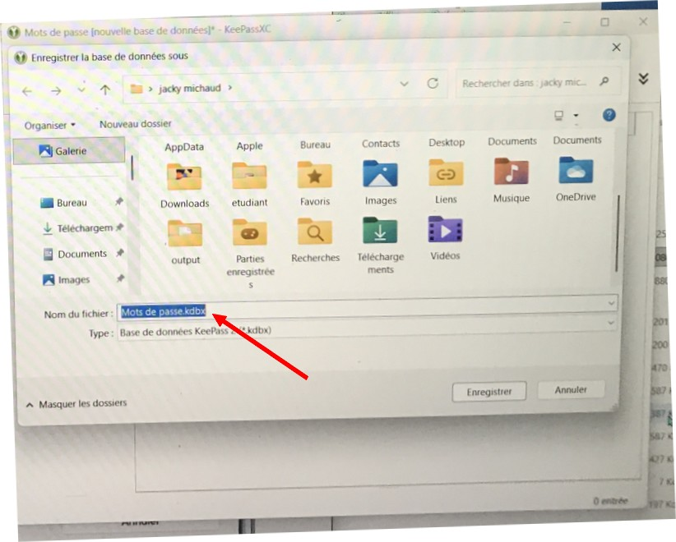
- Sauvegarder votre base de données.
KeePassXC

Ouvrir une base de donnée
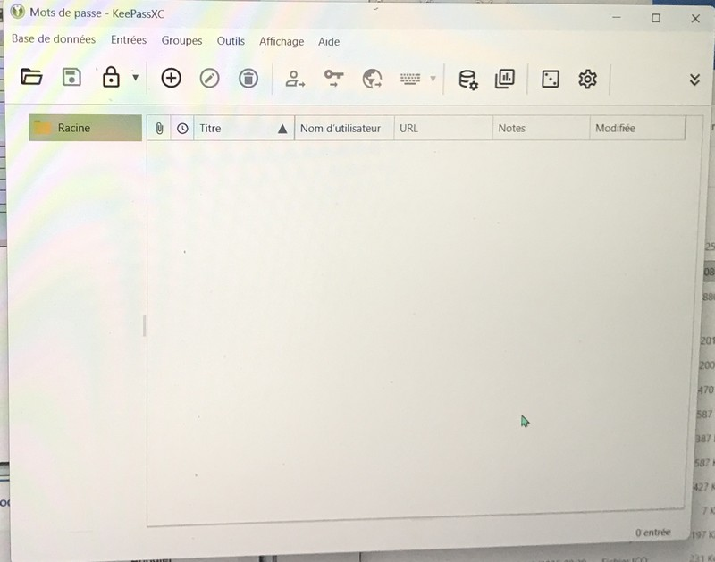
- Présentation.

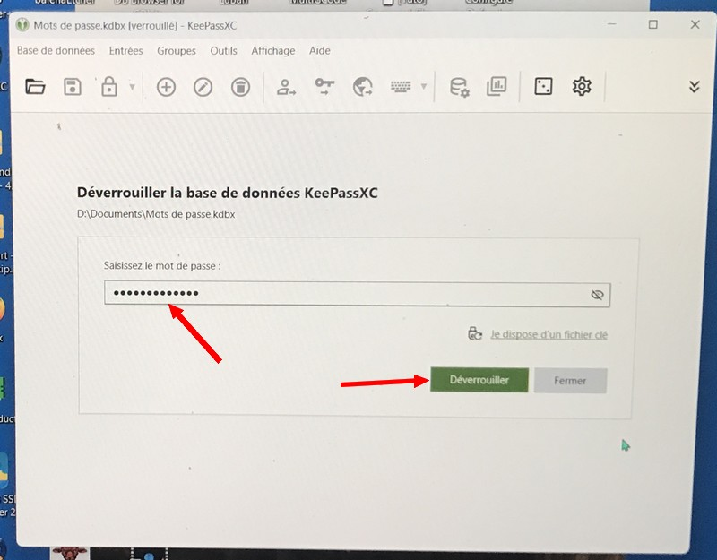
- Entrer le mots de passe.

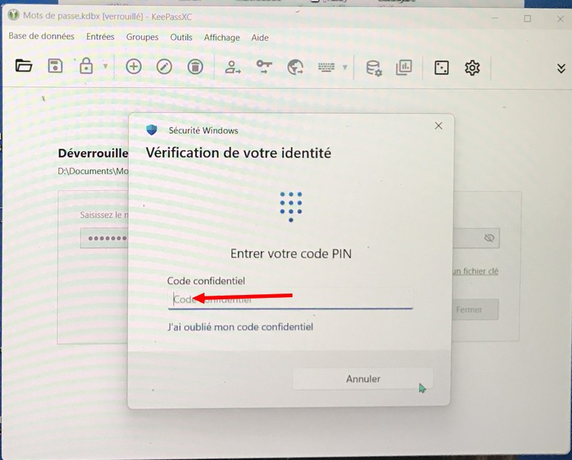
- Entrer le code PIN.

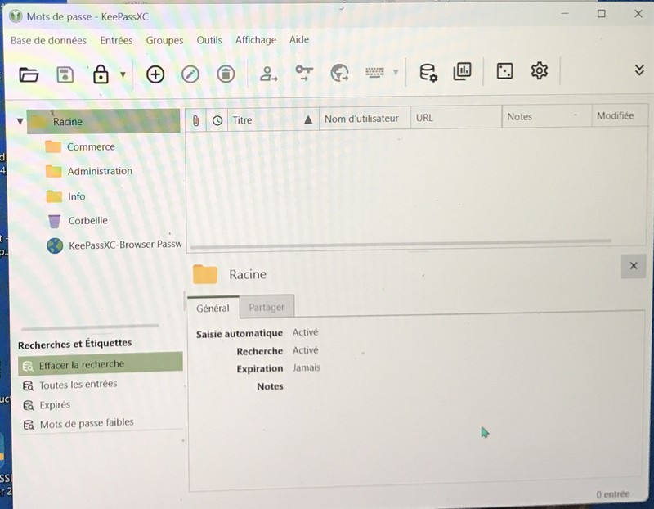
- KeePassXC est prêt.
KeePassXC

Ajouter un groupe
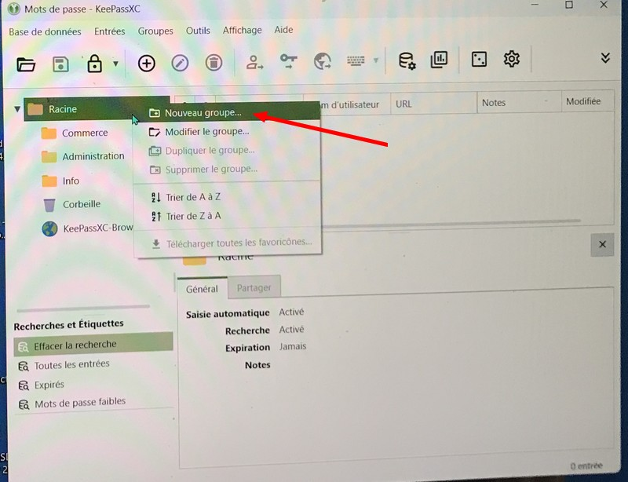
- Pour créer un groupe.

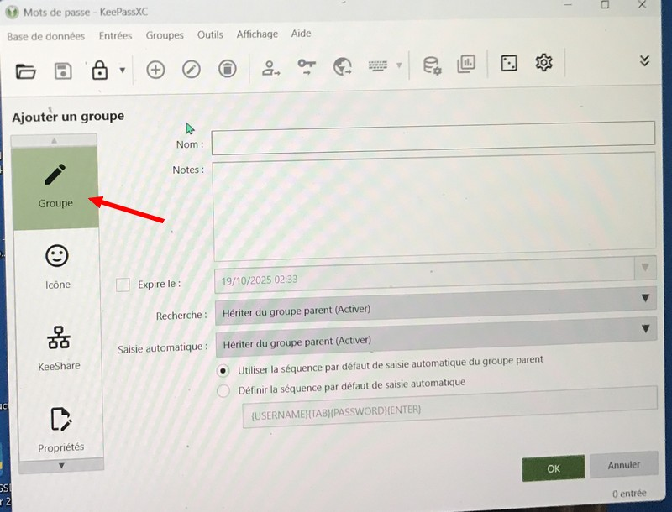
- Créer un groupe.

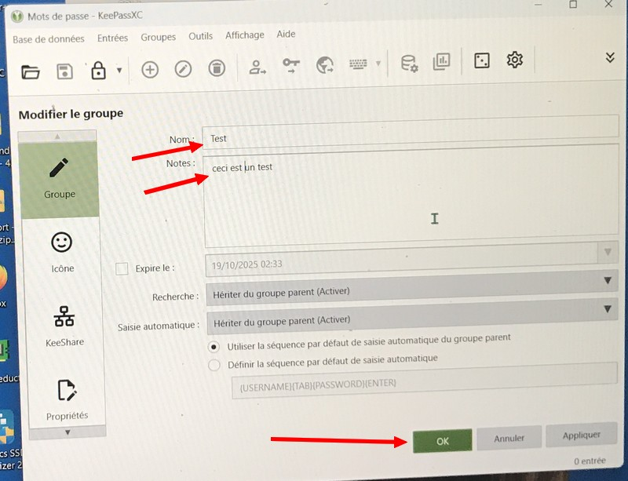
- Remplir le champs “Nom”, “notes” si besoin et “OK”.

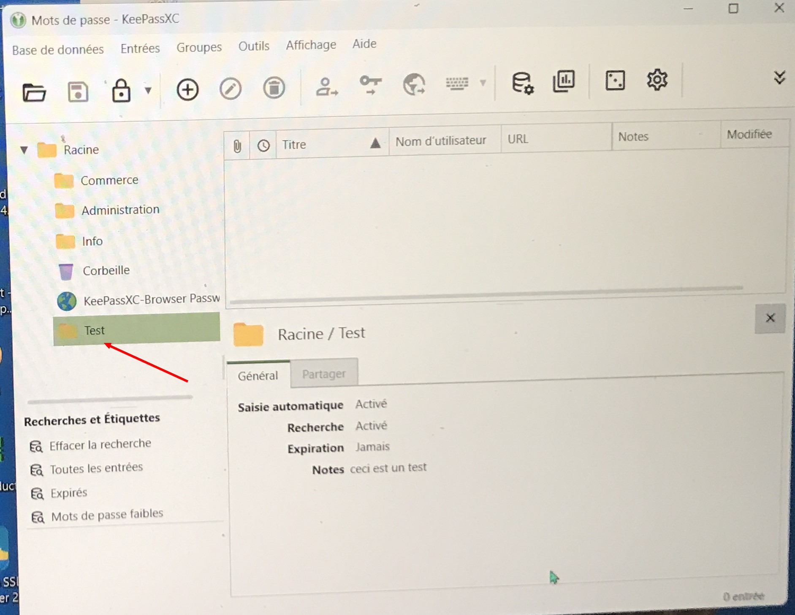
- Le groupe est créer.
KeePassXC

Ajouter une entrée
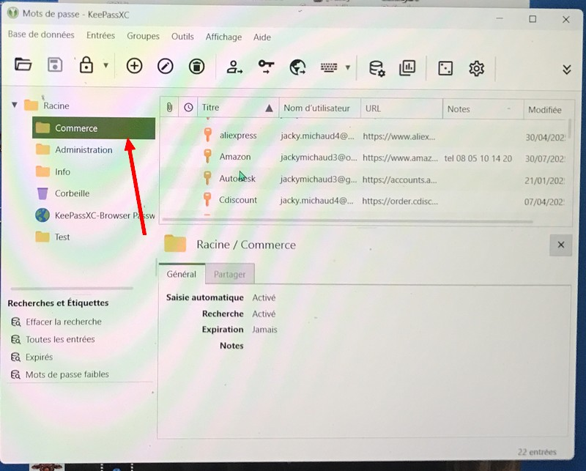
- Par exemple :
“Titre” = nom du commerce.
“Nom d'utilisateur” = adresse E-mail.
“URL” = adresse du site internet.
“Note” = si besoin.

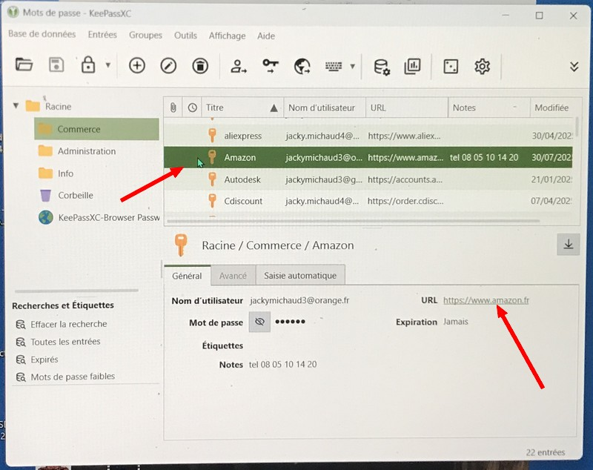
- Par exemple, je choisi “Amazon” dans “Titre”, je clic sur l'URL.

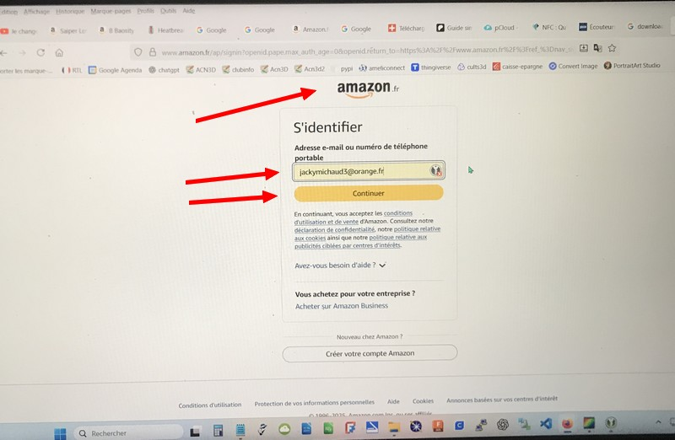
- La page d'“Amazon” s'ouvre, l'adresse “mail” est remplis, clic sur le bouton “Continuer”.

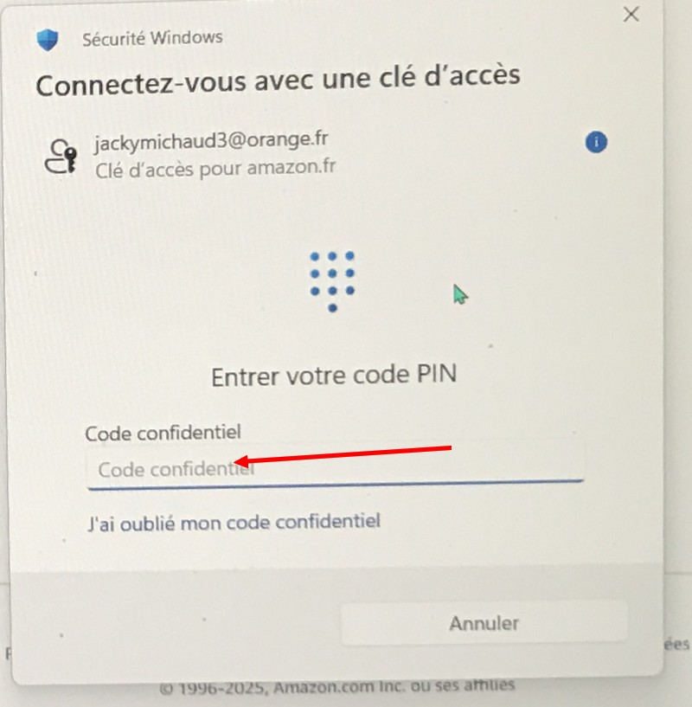
- Entrer le code “PIN”


- La page d'“Amazon” est ouverte avec votre compte.

Changer le pwd
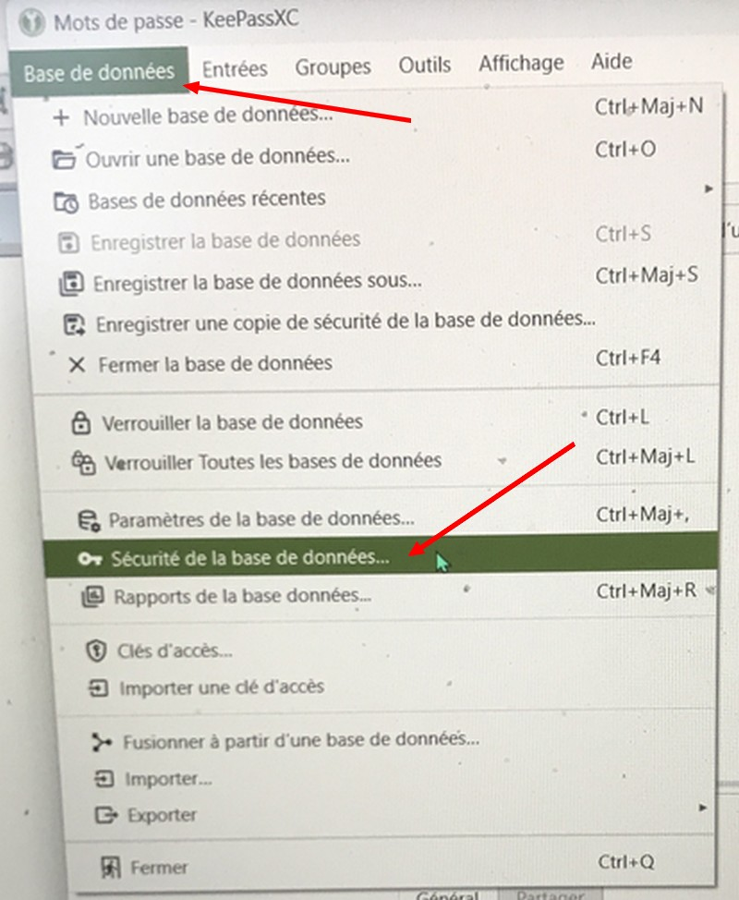
- Pour changer le pwd principal, clic sur l'onglet “Base de données”, choisir “Sécurité de la base de données…”.

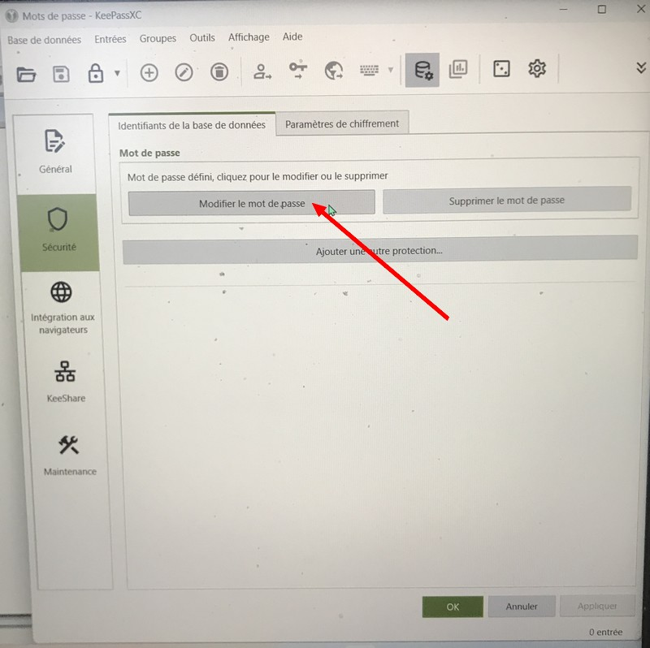
- Clic sur le bouton “Modifier le mot de passe” (pwd).

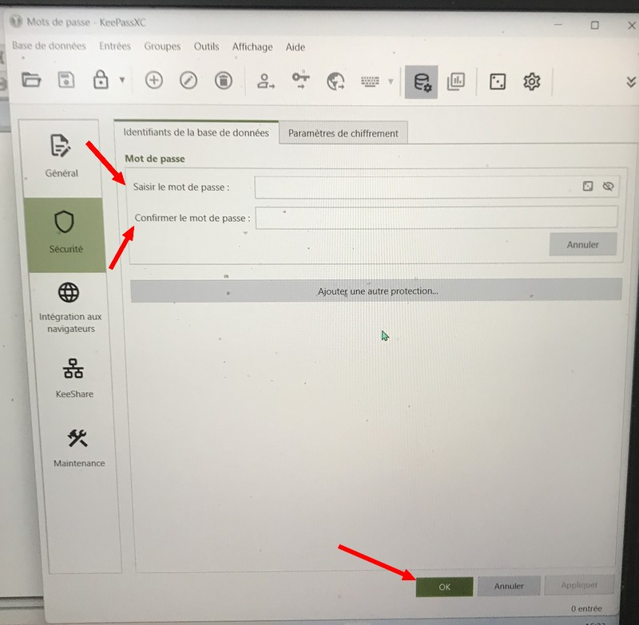
- “Saisir le mot de passe :” , “confirmer le mot de passe :” et clic sur “OK”.

KeePassXC
Sommaire
- – Jacky Michaud 2025/10/19 01:49

